
BAC PRO ELEEC
PREMIERE ANNEE


automatisme programmable

THEME 3 Automate zelio
Durée 4 Heures

CE DOCUMENT EST À REMETTRE
A LA FIN DE LA SEANCE
Séance effectuée

par : ……………………………………………..

Date : ……/……/……………...
l’épreuve aux examinateurs

PRESENTATION DE LA SEQUENCE

L’objectif de la séance est de se familiariser avec les fonctions de l’automate et de simuler sur le logiciel pour vérifier le fonctionnement

Mise en situation
Le système de ventilation de tunnel de la société ERM vient d’être livré dans l’atelier. Vous devez vous familiariser avec le logiciel ZélioSoft2 pour être en capacité de pouvoir à tout moment intervenir sur l’automate Zélio pour palier à un dysfonctionnement du système

On donne :

- L’automate Zélio du système de ventilation de tunnel ERM
- La documentation constructeur et le guide du logiciel.
- Un ordinateur avec logiciel de programmation Zéliosoft 2

On demande :

- D’identifier un automate industriel
- D’effectuer une programmation de niveau 1

Travail demandé :

Vous avez à votre disposition l’automate Zélio et le logiciel de programmation associé Zéliosoft 2.

A) Identification.

1) Indiquer quelle est la référence de l’automate industriel ? / 0,5

2) Combien d’entrées comporte –il ? / 0,5

3) Combien a-t-il de sorties ? / 0,5

4) Quelle est la tension d’alimentation ? / 0,5

5) Quels sont les deux moyens de programmation de l’automate Zélio ? / 0,5
6) Quelle est l’intensité maximale admissible en sortie ? / 0,5

7) Quelles sont les quatre fonctionnalités accessibles par la face avant ? / 0,5
-
-
-
-

8) Identifier d’après le guide d’exploitation les différents éléments de la face avant de l’automate / 4

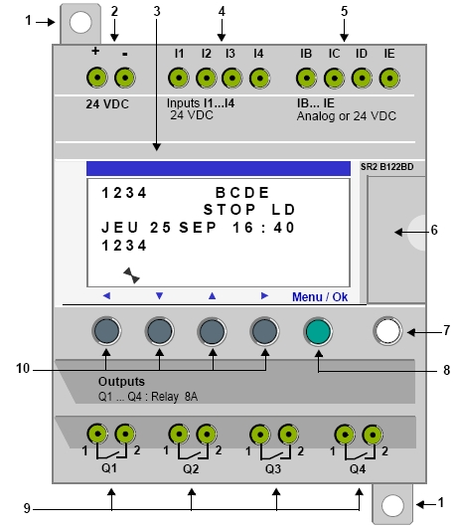 | 1
 | 2
 | 3
 | 4
 | 5
 | 6
 | 7
 | 8
 | 9
 | 10

B) Applications.
Double cliquez sur l’icône Zélio Soft 2 sur votre PC, choisir l’automate et configurez le logiciel en mode FBD.

1) Montage n°1

Vous devez réaliser le programme suivant à l’aide du logiciel Zélio Soft 2.
A chaque fois nous utiliserons les deux modes de programmation FBD et Ladder.

I1—————Q1

FBD | LADDER
L'entrée I1 est connectée à la sortie TOR (Tout Ou Rien) Q1 (Relais). | L'entrée I1 est connectée à la sortie Q1, qui sera active sur état (bobine contacteur).

Vous remplacerez 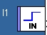 par 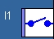 grâce à la fenêtre de paramétrage accessible par double clic sur l’entrée considérée.

De même pour la sortie en substituant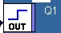 par 

Vous simulerez votre programme et indiquerez le résultat dans la table

Entrées | Sorties
I1 | Q1

Quel est le montage d’éclairage résidentiel que vous pouvez associer à ce programme ?
/ 0,5

2) Montage double allumage / 4

Compléter le tableau suivant pour réaliser un montage double allumage

Montage double allumage
I₁ commande L₁ et I₂ commande L₂

FBD | LADDER

Vous simulerez votre programme et indiquerez le résultat dans la table

Entrées |  | Sorties
I2 | I1 | Q2 | Q1

En déduire les équations du montage :

- Q₁=
- Q₂=

3) Montage Va et Vient / 4

RQ : Pour transformer un contact NO en NF en ladder il suffit sous Zéliosoft d’effectuer un clic droit sur le contact et modifier son état.

Afin de réaliser le montage va et vient, il convient en premier lieu d’écrire sa table de vérité :

Entrées |  | Sorties
I2 | I1 | Q1
0 | 0
0 | 1
1 | 0
1 | 1

En déduire l’équation du montage Q₁ =

Programmer ce montage dans Zélio soft2 ( en FBD et Ladder ) et vérifier le fonctionnement en le simulant.

Vous imprimerez le schéma en FBD et Ladder.

4) Montage télérupteur / 2

A l’aide de la documentation 4.3, identifier le bloc en FBD qui permet d’exécuter la fonction télérupteur.

C’est la fonction :

Réaliser le schéma en FBD sur le logiciel. Simulez

5) Montage minuterie / 2

A l’aide de la documentation 4.3, identifier le bloc en FBD qui permet d’exécuter la fonction minuterie.

C’est la fonction :

Réaliser le schéma en FBD sur le logiciel. Simulez.

